Bài 1 :
Cho đa giác lồi N đỉnh 4<=N<=100 (n nguyên dương). Tìm số giao điểm của các đường chéo trong đa giác. Với điều kiện không có giao điểm nào trùng nhau.
Input: File DAGIAC.INP
Gồm một số nguyên dương N là số đỉnh của đa giác.
Output: File DAGIAC.OUT
Là một số nguyên là số đỉnh của đa giác
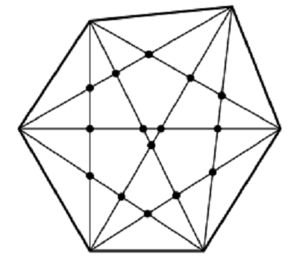
Ví dụ:
Input | Output
6 | 15
4 | 1
Hướng dẫn: Với bốn đỉnh bất kỳ ta có một giao điểm => số giao điểm là Cn chập 4

Bài 2: Miko sử dụng một thước thẳng và một compa có thể dựng được số đo một số góc nếu biết trước số đo của một vài góc ( cách dựng góc mới bằng cách cộng trừ các góc đã cho một số lần nhất định). Miko thách đấu với Sako, chỉ cần Sako nói ra một góc bất kỳ và miko ngay lập tức dựng góc này.
Bạn được quan sát cuộc thi đấu. Hãy cho biết những góc nào Miko dựng được và những góc nào Miko không dựng được từ những góc Sako đưa ra.
Input:
Dòng 1: Gồm 2 số nguyên N và K (1 ≤ K ,N≤ 10). N là số góc mà Miko biết trước số đo, k là số góc Sako yêu cầu dựng.
Dòng 2 chứa n số nguyên, tất cả các số nhỏ hơn 360 là số đo các góc mà miko đã biết biết trước
Dòng 3 chứa k số nguyên là các góc Sako đưa ra nhỏ hơn 360
Output:
K dòng mỗi dòng chứa YES hoặc NO nếu góc dựng được hoặc không dựng được theo thứ tự Sako đưa ra trong input.
Ví dụ:
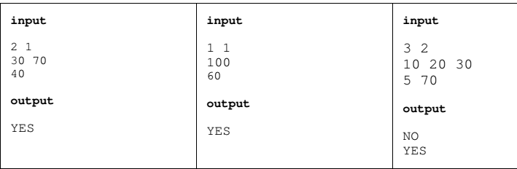
Ví dụ 1:
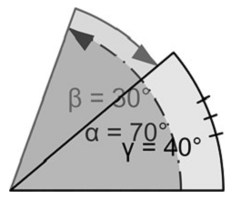
Ví dụ 2: Cộng 100 với số lần là 15 có 1500º tương đương 60º

Bài 2.
Cho một cái bảng hình chữ nhật có kích thước là RxC (R dòng và C cột). Mỗi ô trong bảng chứa một ký tự bất kỳ. Để tạo ra được những hình ảnh khác nhau, người ta quay cái bảng một góc K độ ( K là bội của 45 ) theo hướng kim đồng hồ. Viết chương trình in đưa ra hình ảnh của cái bảng sau khi quay K độ.
Input file Rot.inp
Dòng 1 chứa 2 số nguyên dương R và C (1 ≤ R ≤ 10, 1 ≤ C ≤ 10) cách nhau một khoảng trống .
R dòng tiếp theo, mỗi dòng chứa C ký tự
Dòng cuối cùng chứa số K ( 0=<K<=360)
Output: rot.out
Xuất ra hình ảnh sau khi quay K độ có định dạng giống ví dụ
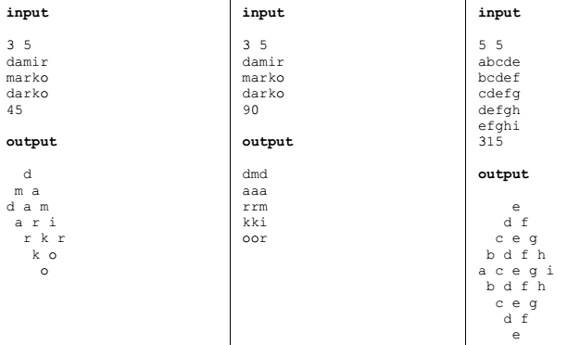

Bài 3: rtri
Cho N điểm trong mặt phẳng tọa độ. Có bao nhiêu cách chọn 3 điểm tạo thành 1 tam giác vuông mà hai cạnh góc vuông song song với hai trục toạ độ.
Input file: Rtri.inp
Dòng đầu là số nguyên N (3≤N≤100000),là số điểm
N dòng tiếp theo mỗi dòng chứa hai số nguyên là hoành độ và tung độ điểm (1≤X,Y≤100000)
Không có hai cặp điểm nào trùng nhau.
Output: Rtri.out
Một số nguyên là số tam giác vuông có thể tạo được từ 3 điểm.
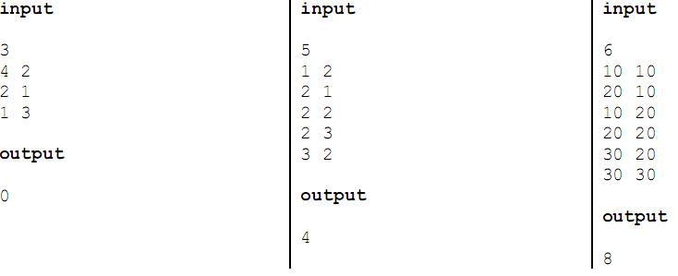

Hướng dẫn:
Gọi p3( là điểm có góc bằng 90. P1, P2 taọ với P3 là một tam giác vuông có cạnh song song với trục tọa độ nếu, x3=x2 và y3=y1 và ngược lại.
Sử dụng qui tắc nhân để tính.

Hướng dẫn:
Gọi p3( là điểm có góc bằng 90. P1, P2 taọ với P3 là một tam giác vuông có cạnh song song với trục tọa độ nếu, x3=x2 và y3=y1 và ngược lại.
Sử dụng qui tắc nhân để tính.

Bài 4:
HÌNH CHỮ NHẬT (PLANINA)
Ban đầu ta có một hình vuông. Sau đó ta xây dựng các hình vuông kế tiếp theo thuật toán sau:
Tại mỗi cạnh của hình vuông ta lấy một điểm là trung điểm của cạnh hình vuông, và lấy một điểm là tâm của hình vuông. Lặp đi lặp lại công việc này chúng ta sẽ tạo ra được một số hình vuông nhất định
Cho một hình vuông ban đầu với bốn điểm là bốn đỉnh của hình vuông. Viết chương trình tính tổng số các điểm sau khi thực hiện n lần như vậy:
Input: Nhập vào từ bàn phím số nguyên dương N(1 ≤ N ≤ 15)
Output: Xuất ra màn hình số điểm được tạo ra cộng với số điểm ban đầu:

+ Hình ảnh minh họa
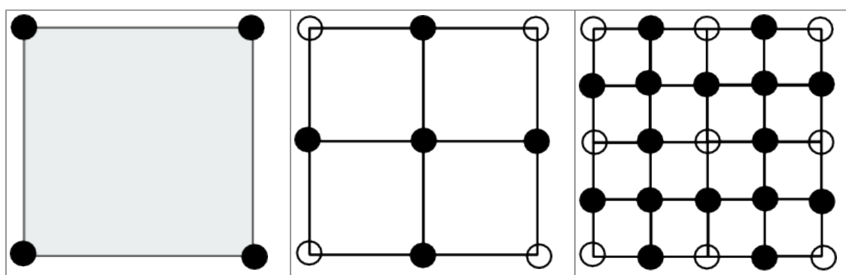
Ví dụ
Input: Output:
1 9
Input: Ouput
- 25

Bài 5:
VƯỜN: (MÃ BÀI VUON)
Bình vừa mua một mảnh vườn hình tam giác. Các khu vực xung quanh mảnh vườn cũng như trên mảnh vườn của Bình có trồng một số cây táo. Viết chương trình tính diện tích của mảnh vườn và số cây táo thuộc của Bình.
Input: File văn bản: vuon.inp
Ba dòng đầu tiên là tọa độ 3 đỉnh của mảnh vườn.
Dòng thứ 4 chứa số nguyên dương 1<=N<=100 là số cây táo trên mảnh vườn của Bình và kề với Bình.
N dòng tiếp theo mỗi dòng chứa tọa độ của các cây táo. Tất cả các tọa độ là các số nguyên dương nhỏ hơn 1000. Giữa hai số viết cách nhau một khoảng trắng
Output: File văn bản: vuon.out
Dòng 1 là diện tích của mảnh vườn lấy 1 chữ số thập phân
Dòng 2 là một số nguyên là số cây táo thuộc của Bình
Ví dụ:
Input | Output
1 1  5 1  3 3  4  3 1  3 2  3 3  3 4 | 4.0  3

Bài 6:
Cắt hình (Mã bài CUTSQ)
Bình là một học sinh lớp 1 rất nghịch. Em lấy kéo cắt một tờ giấy hình chữ nhật ra thành các mãnh nhỏ. Bình cắt theo chiều song song với các cạnh của hình chữ nhật ( từ trái qua phải hoặc từ trên xuống dưới).
Yêu cầu của bài toán như sau:
Input :
Cho số lần cắt của Bình là số N
Output:
Số mãnh hình chữ nhật(là một số nguyên) được tạo ra nhiều nhất có thể sau N lần cắt.
Hãy viết chương trình nhập vào số N (N<=100) là số lần cắt của Bình. In ra màn hình số lượng mãnh giấy nhiều nhất có thể.
Ví dụ: N=2
Số mãnh giấy là: 4
Hình minh họa.

N=3
Số mãnh giấy là: 6
Hình minh họa.

Bài 7:
BÀI RUỘNG BẬC THANG (MÃ BÀI TFIELD)
Đề bài
Ở các vùng cao hiếm đất cùng mặt bằng để canh tác, khi tiến hành trồng trọt trên các sườn đồi núi có đất màu, người ta phải bạt tam cấp để tạo thành những vạt đất bằng. Khu vực đất dốc dùng để canh tác như vậy gọi là ruộng bậc thang. Hình ảnh các khu ruộng bậc thang vẫn luôn là một hình ảnh đẹp ở các vùng cao khiến du khách và các nhà nhiếp ảnh đam mê và tốn không ít phim ảnh. Gia đình Hoàng có một khu ruộng bậc thang bao quanh một ngọn đồi được chia thành các khoang bậc thang, mỗi khoang trồng một loại cây. Khi nhìn từ trên cao xuống, ta thấy các khoang bậc thang này có hình dạng của các đa giác lồi lồng nhau. Ngoại trừ khoang chứa đỉnh đồi có biên là một đa giác lồi chứa đỉnh đồi, mỗi khoang còn lại được xác định bởi hai đa giác lồng nhau: đa giác có diện tích lớn hơn được gọi là biên ngoài của khoang còn đa giác có diện tích nhỏ hơn được gọi là biên trong của khoang. Mỗi khoang có màu đặc trưng của loại cây được trồng ở khoang đó. Vốn là một người say mê chụp ảnh, muốn có một bức ảnh đẹp, Hoàng tìm cách thay đổi không quá k loại cây được trồng ở k khoang để khi nhìn từ trên cao xuống sẽ thấy một vùng cùng màu có diện tích lớn nhất. Hoàng đã ghi nhận được danh sách m đa giác lồi mô tả biên ngoài của m khoang và màu tương ứng của chúng. Do sơ xuất, Hoàng đã để các thông tin về các khoang trong danh sách bị xáo trộn, không còn được liệt kê theo đúng trình tự từ khoang trong đến khoang ngoài.

Yêu cầu
Cho biết thông tin về danh sách mà Hoàng đã ghi nhận và số nguyên k, hãy tìm cách thay đổi không quá k loại cây được trồng ở k khoang để khi nhìn từ trên cao xuống sẽ thấy một vùng cùng màu có diện tích lớn nhất.

Dữ liệu vào
- Dòng đầu chứa hai số nguyên dương m, k (k ≤ m);
- Dòng thứ i trong số m dòng tiếp theo chứa thông tin về khoang thứ i trong danh sách mà Hoàng ghi nhận bao gồm:
  - Đầu tiên là số nguyên ni là số đỉnh của đa giác lồi mô tả biên ngoài của khoang;
  - Tiếp theo là số nguyên ci thể hiện màu của khoang (1 ≤ c_{i} ≤ m);
  - Cuối cùng là ni cặp số nguyên, mỗi số có trị tuyệt đối không quá 10⁹, là tọa độ của một đỉnh của đa giác. Các đỉnh của đa giác được liệt kê theo thứ tự ngược chiều kim đồng hồ.
Hai số liên tiếp trên cùng dòng được ghi cách nhau bởi dấu cách.

Dữ liệu ra
- Ghi ra một số thực là diện tích vùng cùng màu lớn nhất sau khi thay đổi không quá kloại cây được trồng ở k khoang (kết quả đưa ra với độ chính xác 1 chữ số sau dấu chấm thập phân).

Ràng buộc
- Có 40% số test ứng với 40% số điểm của bài thỏa mãn điều kiện: m ≤ 10; k = 1; các đa giác mô tả biên ngoài của các khoang là hình chữ nhật;
- Có 40% số test khác ứng với 40% số điểm của bài thỏa mãn điều kiện: m ≤ 10; các đa giác mô tả biên ngoài của các khoang là tam giác;
- Có 20% số test còn lại ứng với 20% số điểm của bài thỏa mãn điều kiện: m, ni ≤ 1000.

Ví dụ

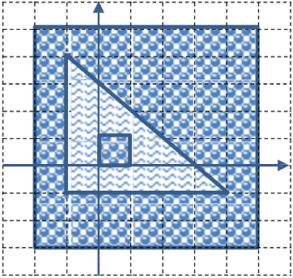
Input:
3 1
4 1 0 0 1 0 1 1 0 1
4 1 -2 -3 5 -3 5 5 -2 5
3 2 -1 -1 4 -1 -1 4
Output:
56.0

Bài 8:
Hình chữ nhật 4 màu (MÃ BÀI COLOREC)
Trên mặt phẳng tọa độ Đề các vuông góc Oxy cho n điểm phân biệt Ai(xi, yi) i = 1, 2, 3, …, n. Mỗi điểm Ai được tô bởi màu Ci thuộc {1, 2, 3, 4}. Ta gọi hình chữ nhật bốn màu là hình chữ nhật thỏa mãn hai điều kiện sau:
- Bốn đỉnh của hình chử nhật là bốn điểm trong n điểm đã cho và được tô bởi bốn màu khác nhau.
- Các cạnh của hình chử nhật song song với một trong hai trục tọa độ.
Yêu cầu: Cho biết tọa độ và màu của n điểm, hãy đếm số lượng hình chữ nhật bốn màu.
Dữ liệu:
- Dòng đầu tiên chứa số nguyên dương n (4 <= n <= 10^5) là số lượng điểm trên mặt phẳng.
- Dòng thứ i trong n dòng tiếp theo chứa ba số nguyên xi, yi, ci (|xi|, |yi| <= 200) là thông tin về tọa độ và màu của điểm thứ i (i = 1, 2, 3, .., n).
- Các số trên cùng một dòng được ghi cách nhau ít nhất một dấu cách.
Kết quả: Ghi ra trên một dòng số lượng hình chữ nhật đếm được.
Ví dụ:
Input
7
0 0 1
0 1 4
2 1 2
2 -1 3
0 -1 1
-1 -1 4
-1 1 1
Output
2
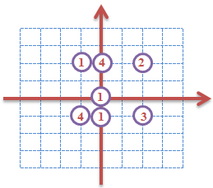
Ràng buộc: 50% số test ứng với 50% số điểm của bài có 4 <= n <= 100

Bài 9:
TRÒ CHƠI ĂN BI (BALLGMVN)
Trong một hội thi Ballgame, ban tổ chức chuẩn bị một bàn lớn. Trên mặt bàn có n bi xanh đánh số từ 1 đến n và n bi đỏ đánh số từ n + 1 đến 2n. Mỗi trận đấu, các vận động viên sẽ chơi luân phiên nhau. Đến lượt chơi của mình, Hùng cần tìm 3 bi mà vị trí của chúng là thằng hàng và sao cho trong số đó có hai bi đỏ và 1 bi xanh (khi đó ăn được một bi đỏ), hoặc là có hai bi xanh và 1 bi đỏ (khi đó được ăn 1 bi xanh).

Yêu cầu
Cho biết tọa độ trên mặt phẳng tọa độ Đề-các của vị trí và màu của các bi hiện tại trên bàn, bạn hãy giúp Hùng chọn 3 bi để chơi.

Input
- Dòng đầu ghi số nguyên dương n.
- Dòng thứ i trong số n dòng tiếp theo ghi hai số nguyên là hoành độ và tung độ trên mặt phẳng tọa độ Đề-các của vị trí đặt bi xanh với chỉ sô i.
- Dòng thứ i trong số n dòng cuối cùng ghi hai số nguyên là hoàng độ và tung độ trên mặt phẳng tọa độ Đề-các của vị trí đặt bi đỏ với chỉ số n + i.
- Hoàng độ và tung độ không vượt quá 10^6, vị trí các bi là đôi một phân biệt ( Tọa độ các viên bi là tọa độ nguyên).

Giới hạn
- 30% số test có n <= 20;
- 30% số test khác có n <= 100.
- 40% số test còn lại có n <= 1000.

Output
Ghi ra 3 chỉ số của các viên bi mà Hùng cần chọn, nếu không thể chọn được 3 bi nào, ghi ra -1. Nếu có nhiều đáp án, ghi ra một đáp án bất kì.

Example
Input:
3
1 1
2 2
4 9
3 3
6 20
8 100
Output:
1 2 4

Bài 10 : TAM GIÁC VUÔNG. RTRIANGLE.INP
Trong mặt phẳng tọa độ Oxy cho N điểm.
Yêu cầu: Viết chương trình tìm có bao nhiêu tam giác vuông được tạo ra bằng cách chọn 3 điểm bất kỳ trong N điểm đã cho.
Dữ liệu: Vào từ file văn bản RTRIANGLE.INP
Dòng đầu tiên chứa một số nguyên (3≤N≤1500) là số điểm
N dòng tiếp theo mỗi dòng chứa hai số nguyên là tọa độ của một điểm, hai số nguyên cách nhau một khoảng trống và có giá trị trong phạm vi từ 10⁻⁹ đến 10⁹. Không có hai điểm nào trùng nhau.
Kết quả: Đưa ra file văn bản RTRIANGLE.OUT một số nguyên là số tam giác vuông
Chú ý: Từ test1 đến test5 thời gian chạy tối đa 3 giây, từ test6 đến test10 thời gian chạy tối đa 5 giây.
Ví dụ:
RTRIANGLE.INP | RTRIANGLE.OUT | RTRIANGLE.INP | RTRIANGLE.OUT
3  4 2  2 1  1 3 | 1 | 5  -1 1  -1 0  0 0  1 0  1 1 | 7

Bài 11:
NGƯỜI BÊN CẠNH (MÃ BÀI NEIGHBOR)
Trong giờ nghĩ giải lao của một cuộc hội thảo Olympic 30/4. Ban tổ chức đề nghị mọi người giải trí bằng trò chơi “Xác định láng giềng”. Hãy tưởng tượng ta có một vòng tròn lớn, trên đó vẽ một hình vuông và n-1 vòng tròn nhỏ. Các vòng tròn và hình vuông nằm cách đều nhau. Người thứ nhất đứng vào hình vuông, n-1 người còn lại đứng vào các vòng tròn con, quay mặt vào tâm đường tròn lớn. Mọi người được đánh số từ 1 đến n bắt đầu từ người đứng ở hình vuông và theo chiều ngược kim đồng hồ. Trò chơi diễn ra k vòng. Ở vòng thứ i, người ta xác định số nguyên tố thứ i ( gọi là p_{i}), sau đó người đang đứng ở ô vuông lần lượt đổi chổ với người bên phải mình p_{i} lần. Ví dụ ở hình dưới tương ứng với n = 5 và k = 3.
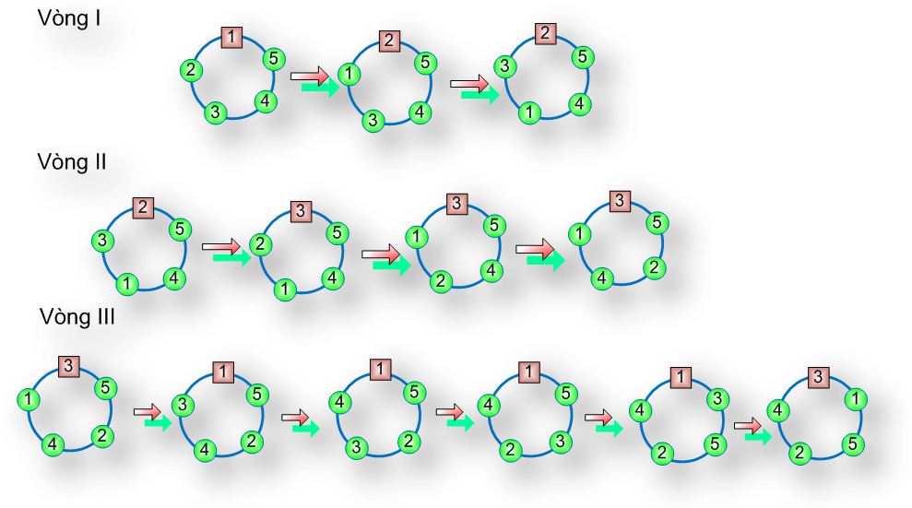

Yêu cầu: Cho n, k và a (3 ≤ n ≤ 5×10⁶, 1 ≤ k ≤ 5×10⁵, 1 ≤ a ≤ n). Hãy xác định 2 người đứng cạnh người a sau khi trò chơi kết thúc.
Dữ liệu: Vào từ file văn bản NEIGHBOR.INP gồm một dòng chứa 3 số nguyên n, k và a.
Kết quả: Đưa ra file văn bản NEIGHBOR.OUT 2 số nguyên – người bên phải và người bên trái của a.
Ví dụ:
NEIGHBOR.INP | NEIGHBOR.OUT
5 3 1 | 3 5

Bài 12: army.
Trong một danh trại quân đội có một hệ thống thông hào với một mô hình như các đoạn thẳng trên mặt đất. Vào ban đêm thì quân lính đi ngủ, trong khi đó phải có 3 lính đứng dưới các thông hào canh gác. Hai lính canh có thể nhìn thấy nhau nếu đứng trên cùng một đường thẳng các thông hào thông nhau. Không có 3 lính gác nào đứng trên cùng một đường thẳng.
Vì lí do an toàn do đó 3 lính gác phải được bố trí ở vị trí sao cho người này có thể nhìn thấy hai người kia. Hỏi có bao nhiêu cách bố trí như vậy.
Input: army.inp
Dòng 1 chứa số nguyên dương N (1 ≤N ≤20) là số thông hào
N dòng tiếp theo mỗi dòng chứa bốn số nguyên dương x1 y1 x2 y2 là tọa độ điểm đầu và điểm cuối của mỗi thông hào. Những thông hào này có thể trùng lặp. ( các tọa độ này <=1000)
Output army.out :số cách bố trí
input  6  0 0 1 0  0 0 0 1  1 0 1 1  0 1 1 1  0 0 1 1  1 0 0 1  output  8 | input  4  5 1 7 1  1 1 5 1  4 0 4 4  7 0 3 4  output  1 | input  3  2 2 3 2  3 2 3 3  3 3 2 3  output  0

Bài 13:
Cho một cái bảng và n cái đinh. Bờm lấy n cái đinh đóng lên cái bảng. vị trí mỗi cái đinh ở một tọa độ nguyên nhất định. Bờm lấy một sợi dây cao su quấn vào một số cái đinh sao cho tạo thành một đa giác lồi chứa tất cả các đinh khác.
Sau đó bờm làm các bước sau:
B1:Tính diện tích của đa giác.
B2: Chọn một cái đinh để nhổ ra khỏi bảng:
Trên nhất hoặc dưới nhất hoặc trái nhất, hoặc phải nhất.
B3: Quay lại bước b1 nếu số đinh trên bảng còn lại bằng 2
Input: bl.inp
Dòng đầu tiên chứa số nguyên dương N (3 ≤ N ≤ 300 000), là số đinh
Mỗi dòng tiếp theo chứa hai số nguyên x, y ( 1<=x,y<= 1 tỉ). Không có hai cái đinh nào trùng hoàng độ hoặc tung độ
Dòng cuối cùng chứa n-2 ký tự 'L', 'R', 'U' or'D'. là thứ tự nhổ đinh.
'L' đinh bên trái nhất ( hoành đô nhỏ nhất)
• 'R' đinh bên phải nhất ( hoành độ lớn nhất nhất)
• 'U' đinh trên nhất (Tung độ lớn nhất),
• 'D' đinh dưới nhất (tung độ nhỏ nhất).
Ouput: bl.out
N-2 dòng là diện tích của các đa giác, lấy một chữ số thập phân

Ví dụ:input
8  1 6  2 4  3 1  4 2  5 7  6 5  7 9  8 3  URDLUU | output  34.0  24.0  16.5  14.0  9.5  5.0
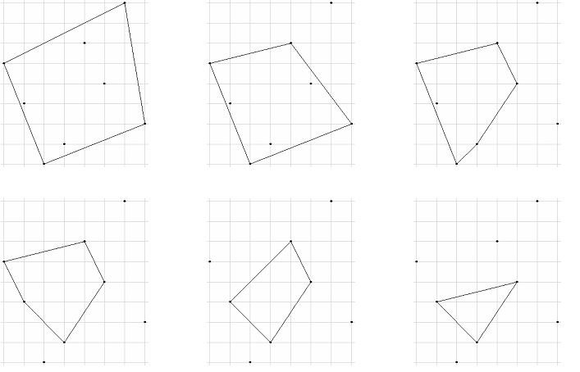
Bài 14 : princeza
Luka đỗ xe gần một cái hồ. Trong hồ có một chú ếch Brica sống. Hằng ngày chú ếch nhảy trên các cây nổi trên mặt hồ. Theo truyền thuyết nếu Luka bắt được con ếch và hôn nó, chú ếch sẽ biến thành một công chúa sinh đẹp.
Giả thiết rằng, mỗi cái cây trên mặt hồ có tọa độ (x,y). Từ một cái cây có tọa độ (x,y), Barica có thể nhảy đến một cái cây theo các hướng sau:
+ Cây (x+P, y+P), P là số nguyên dương bất kỳ. Hướng này gọi A.
+ Cây (x+P, y−P), P là số nguyên dương bất kỳ. Hướng này gọi B.
+ Cây (x−P, y+P), P là số nguyên dương bất kỳ. Hướng này gọi C.
+ Cây (x−P, y−P), P là số nguyên dương bất kỳ. Hướng này gọi D.

Brica chọn một trong bốn hướng để nhảy và nhảy đến cây đầu tiên trong hướng. Nếu không có cây nào trong hướng đã chọn Barica ngồi tại chỗ.Sau khi nhảy khác thì cây tại vị trí trước đó bì chì xuống nước và không xuất hiện lại.
Cho biết tọa độ tất cả các cái cây và một chuỗi ký tự là các hướng liên tục barica chọn để nhảy. Luka muốn xác định tọa độ của cái cây sau khi chú ếch kết thúc việt nhảy, để phục kích và bắt chú ếch.
Hãy viết chương trình giúp Luka.
Input:princeza.inp
Dòng đầu tiên chứa hai số nguyên N và K (1 ≤ N, K ≤ 100 000), là số cây và số lần nhảy.
Dòng thứ hai chứa K số ký tự, mỗi ký tự là một trong bốn ký tự 'A', 'B', 'C' or 'D'. Mỗi ký tự mô tả hướng của Barica chọn để nhảy
N dòng tiếp theo, mỗi dòng chưa hai số nguyên X va Y (0 ≤ X ≤ 1 000 000 000, 0 ≤ Y ≤ 1 000 000 000) là tọa độ mỗi cây. Barica ban đầu ở vị trí cây đầu tiên trong dữ liệu đầu vào
Output :princeza.out
Tọa độ cuối cùng của Barica
input
7 5
ACDBB
5 6
8 9
4 13
1 10
7 4
10 9
3 7
output
7 4
Hướng dẫn:
Nhận xét:
Với hướng A và D thì hiệu của hoành độ và tung độ có giá trị bằng hiệu của hoành độ và tung độ tọa độ điểm xuất phát
Với hướng C và B thì tổng của hoành độ và tung độ có giá trị bằng tổng của hoành độ và tung độ tọa độ điểm xuất phát
Tổ chức dữ liệu:
type
ppoint = ^point;
point = record
x, y : longint;
d1, d2 : longint; {điều kiện sắp xếp}
direc : array[0..3] of ppoint; { hướng}
end;
var
barica, next : ppoint;
A, B : ppoint;

coord : array[1..100000] of point;
{ Khai báo mảng tọa độ, mỗi phần tử có 4 hướng liên kết}
chosen : array[1..100000] of char;
{ Khai báo mảng lưu teuwx hướng}
f:text;
{ đọc dữ liệu cho mảng }
for i := 1 to n do begin
readln( f,coord[i].x, coord[i].y );
coord[i].d1 := coord[i].x + coord[i].y;
coord[i].d2 := coord[i].x - coord[i].y;
Sắp xếp tăng các điểm theo khóa sắp xếp ưu tiên d1 tiếp theo d2 như sau:
Nếu coord[i].d1=coord[i+].d1 thì sắp xếp theo d2
Ví dụ: sorted_d1
 | d1 | d2 | sorted_d1 | sorted_d1
5 6 | 11 | -1 | 3 7 | 1 10
8 9 | 17 | -1 | 1 10 | 4 13
4 13 | 17 | -9 | 5 6 | 3 7
1 10 | 11 | -9 | 7 4 | 5 6
7 4 | 11 | 3 | 4 13 | 8 9
10 9 | 19 | 1 | 6 9 | 10 9
3 7 | 10 | -4 | 10 9 | 7 4
Tạo một danh sách liên kết hai chiều B và C ( tương ứng 1 -2) chiều:
1 10
4 13
3 7
5 6
8 9
10 9
7 4
Xây dựng lần 1
1 10
4 13
3 7
5 6
8 9
10 9
7 4
Xây dựng lần 2

Đoạn chương trình:
for i := 2 to n do begin
A := sorted_d1[i-2];
B := sorted_d1[i-1];
if A^.d1 = B^.d1 then begin
A^.direc[1] := B;
B^.direc[2] := A;
end;
end;
for i := 2 to n do begin
A := sorted_d2[i-2];
B := sorted_d2[i-1];
if A^.d2 = B^.d2 then begin
A^.direc[0] := B;
B^.direc[3] := A;
end;
end;
Hai mảng sorted_d1 và sorted_d2 đánh số thứ tự từ 0..n-1

barica := @coord[1];
for i := 1 to K do begin
next := barica^.direc[ord(chosen[i])-65];
if next = NIL then continue;

for j := 0 to 3 do
if barica^.direc[j] <> NIL then
barica^.direc[j]^.direc[3-j] := barica^.direc[3-j];//xóa liên kết
barica := next;
end;

BÀI 15:
Cho một biểu đồ cột, mỗi cột có độ cao khác nhau, mỗi đơn vị độ cao được coi như một dòng của cột. Người ta tô màu cho K ô trong biểu đồ, sao cho hai ô bất kỳ được tô là không kề nhau. Hai ô được gọi là kề nhau nếu chúng nằm cùng hàng hoặc cùng cột và tất cả các ô ở giữa hàng là phải tồn tại.
Ví dụ: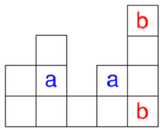
Hai ô chứa ký tự ‘a’ là không gần nhau. Hai ô chứa ký tự b là gần nhau.
Viết chương trình đếm số cách tô màu. Vì số cách là rất lớn nên ta đưa ra kết quả chia cho 1 000 000 007 và lấy phần dư.

INPUT
Dòng đầu tiên chứa 2 số nguyên N và K viết cách nhau một khoảng trống 1 ≤ N ≤ 500, 1 ≤ K ≤ 500) là số cột và số ô phải tô màu
Dòng kế tiếp chứa N số nguyên viết cách nhau một khoảng trống tương ưng với độ cao của N cột và có giá trị lớn nhất 1000000
OUTPUT
Số cách tô màu mod 1 000 000 007.
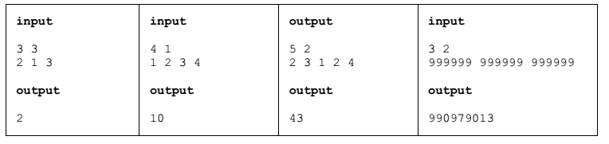
Bài 15
Mirko là một chuyên gia giải mã. Anh ta ăn cắp một thông điệp. Thông điệp gồm n số nhỏ hơn hoặc bằng số C. Mirko tin rằng việc sắp xếp các số này lại theo thứ tự là được thông điệp ban đầu . Quy tắc sắp xếp như sau:
Chuỗi số được sắp xếp sao cho với hai số X, Y. Số X sắp xếp trước số Y nếu số lần xuất hiện của X trong chuỗi lớn hơn số lần xuất hiện số Y. Nếu số lần xuất hiện bằng nhau. Thì số nào xuất hiện trước trong chuỗi được sắp trước.
Input: sort.inp
Dòng đầu tiên chứa hai số nguyên N (1 ≤ N ≤ 1 000), là độ dài của dãy, C (1 ≤ C ≤ 1 000 000 000).
Dòng tiếp theo chứa số n số nguyên nhỏ hơn C
OUTPUT : RAZ.inp

Chuỗi số đã sắp xếp
Ví dụ:
Đ
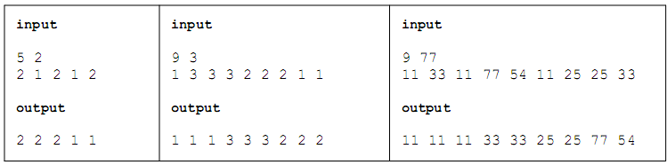
Hướng dẫn: Đếm số lần xuất hiện của mỗi số, sau đó sắp xếp theo số lần

Bài 16: Có một ngôi làng có n ngôi nhà được đánh số từ 1 đến n. Các nhà này đều được bắt điện thoại. Mirko rất tò mò và đặt máy nghe trộm. máy đặt ở vị trí I có thể nghe được tất cả các cuộc gọi từ hai phía ( trước I và sau i). Sau một tháng Mirko đã nghe trộm được khá nhiều.Hãy viết chương trinh cho biết ít nhất là bao nhiêu cuộc gọi được thức hiện.
Dòng đầu tiên chứa hai số nguyên N (số máy theo dõi) (1 ≤ N ≤ 100 000), M số ngôi nhà (N <
M ≤ 1 000 000 000.
N dòng tiếp theo mỗi dòng chứa hai số nguyên dương Pi (1 ≤ Pi < M), and Ci (1 ≤ Ci ≤ 1 000 000 000) là vị trí và tổng số cuộc gọi máy I nghe được. Máy Pi đặt ở giữa ngôi nhà I và I+1.
OutPut:
Số cuộc gọi ít nhất
Ví dụ:
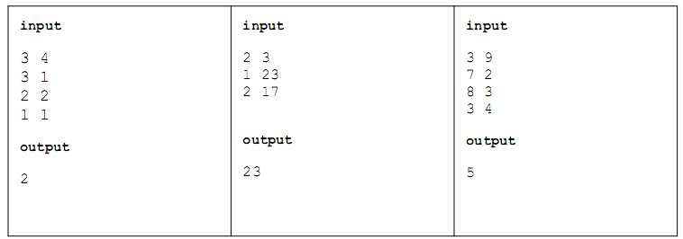

Bài Line
Mirko và Slavko chơi một trò chơi như sau
- Chọn N điểm trên mặt phẳng tọa độ. Mirko đi trước, bằng cách vẽ một đường thẳng song song với một trong hai trục tọa độ và đi qua một trong N điểm đã cho, người đi tiếp theo vẽ một đường thẳng song song với một trong hai trục tọa độ và đi qua 1 trong N điểm sao cho điểm đó phải thuộc đường thẳng của đối thủ đã vẽ trước đó. Đến lượt ai không vẽ được đước thẳng nào nữa thì thua ( các đường thẳng này là khác nhau)
INPUT
The first and only line of input contains the positive integer N (1 ≤ N ≤ 10 000).
Each of the following N lines contains two integers X and Y, the coordinates of the points drawn (1 ≤
X, Y ≤ 500).
OUTPUT
The first and only line of output must contain the name of the winner, either 'Mirko' or 'Slavko'.
SCORING
In test cases worth 40% of total points, N will not exceed 10.
SAMPLE TESTS
input  3  1 1  1 2  1 3  output  Mirko | input  4  1 1  1 2  2 1  2 2  output  Slavko
Giải thích ví dụ: If Mirko draws the line y = 1, Slavko has to draw x = 1. Then
Mirko draws the line y = 2, and Slavko's only remaining move is to draw x = 1 again, which isn't
allowed.

